# Web前端入门学习计划

## 什么是网页

1. 前端是直接呈现给用户的内容，并且用户能够与之交互。

<https://www.bilibili.com/video/BV14J4114768?p=4>

## 前端学习

以下是需要同学们去掌握的内容，也会在实际项目中使用到，很多视频或者学习平台上还会有很多其他的内容，但是同学们暂时不必须去掌握，等到后期真正的参与项目，确定要从事前端研发之后在找工作之前进行补充即可。

除了视频学习，大家要知道有个平台叫做MDN，这是web开发的一个权威网站，大家以后遇到什么疑惑都可以在上面进行查找。

<https://developer.mozilla.org/zh-CN/>（首页）

同时MDN也是可以进行网站开发学习的平台，大家用它来配合视频进行学习：<https://developer.mozilla.org/zh-CN/docs/Learn>（学习网页开发，建议习惯文字学习的同学直接跟着这上面的指引学习）

1. HTML学习

HTML是标签语言，目前使用广泛的版本是第五版，有很多新增的特性可以用到。

理解HTML的基本语法，了解常用的HTML标签

学习以下视频中的前六十个

<https://www.bilibili.com/video/BV14J4114768>

可以配合MDN上面的教程进行学习

<https://developer.mozilla.org/zh-CN/docs/Learn/HTML>

1. CSS学习

CSS是一门样式表语言，是为网页添加样式的代码。CSS的内容有很多，但是大家只需要理解CSS的基本语法，了解CSS的一些常用属性，以及一些常用的网页布局方式在CSS中的实现。

同样也是这个视频，学习61-168集，然后跳过浮动和定位部分，再学习273-297集，最后，大家学习第415-440集的flex布局（也是项目中使用的布局方式，同时也是业界开发的一种主流布局方式）

<https://www.bilibili.com/video/BV14J4114768>

另外大家也可以到MDN上去学习，或者在别的平台中找到适合自己的学习资料进行学习。

完成两个作业：

用两种方法实现一个水平垂直居中的正方形（可以百度去做哦，视频里面的第357集也有）

跟着视频实现里面的这个移动端flex布局（415-440集中学习到的）

大家的这两个作业通过GitHub提交，你们在自己的账号中建立新的分支仓库，然后把我的拉进去查看，我的账号是2474758193@qq.com

1. JS学习

JS是网页的动态脚本，也是网页开发中最核心的部分，一门真正的编程语言（上面的HTML和CSS都不能算是真正的编程语言哦）

关于JS部分的学习，大家通过MDN平台进行学习，

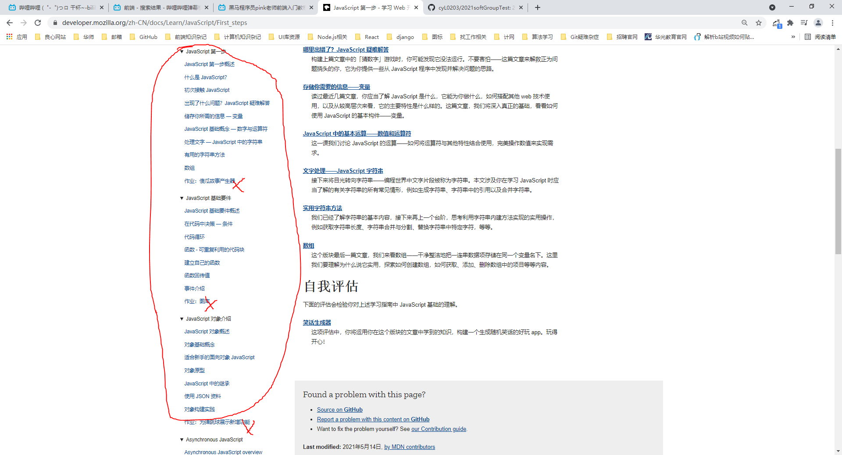

不需要完成上面的作业哦，但是需要大家在自己上面跟着视频实现的那个flex布局中去添加js代码实现以下功能：

1. 能够实现点击某个位置出现预期的功能哦（大家可以自行思考去实现功能，比如点击这个图片切换成另一张图片）
2. 实现点击右上角的用户位置弹出一个覆盖层，能够弹出登录框哦！！！（可以百度搜索去实现，有很多种办法）

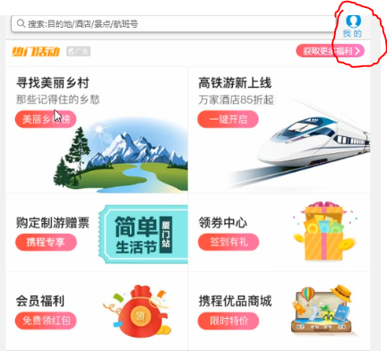

1. 实现上面的作业之后，深入地去了解一些JS语言的特性，需要了解的有以下的内容（会在之后再进行这些内容的培训，但是大家可以提前去了解）
   1. 面向对象的概念
   2. JS中的原型链
   3. JS中的箭头函数和普通函数
   4. JS中的this
   5. JS中的class（类）
   6. JS中的数据类型
   7. JS中的模块
   8. 什么是异步，同步与异步的概念，JS中实现异步的方法，JS异步之Promise